**Projektdokumentation C# Chat Client**

Aufgabenstellung Soll:

- Chat-Programm mit bidirektionaler Übertragung von Textnachrichten über TCP/IP

- Interaktion von zwei Clients auf einem PC

- Empfangene und gesendete Textnachrichten betrachten

Anwendungsziel Ist:

- Chat-Programm mit bidirektionaler Übertragung von Textnachrichten über TCP/IP

- Interaktion von zwei Clients auf einem PC

- Empfangene und gesendete Textnachrichten betrachten  
 - Eingeben und Ändern von Benutzernamen   
 - Neu verbinden nach Beenden der Remote-Verbindung

Planung: Erstellen der Anwendung als MVC-Programm (Model, View, Controller)

* Dabei wird in der View die graphische Oberfläche dargestellt, diese Schicht enthält keine bis wenig Logik.
* Das Model enthält die Datenmodelle, sowie die Fileoperationen
* In der Controllerschicht sitzt die Logik, diese Schicht wird in 2 Ebenen geteilt.
  + GraphicalInterfaceController, der die Verarbeitung von Befehlen aus der GUI übernimmt. Er hat auch Zugriff auf die Daten. Dabei kann er auf den NetzwerkService zugreifen.
  + NetwerkService, enthält alle Zugriffe auf Netzwerkmodule und kümmert sich um die logische Verarbeitung von Nachrichten die von den Netzwerkmodulen kommen.

Umsetzung:

* Wichtige Punkte, die besonders betrachtet wurden:
  + Flüssige Bedienoberfläche durch das Nutzen von verschiedenen Threads.
    - GUI
    - Netzwerk lesen
  + Es wurden Wiederholungen von Code vermieden
  + Grundlegende Klassen automatisch getestet, durch die bestehende Verknüpfung wurden die Controller Klassen manuell getestet.
  + Bezeichnende Methodennamen, um hier der Dokumentation schon vorzugreifen.
  + Zumeist kurze Methoden die nur wenige Aufgaben zu erledigen haben.

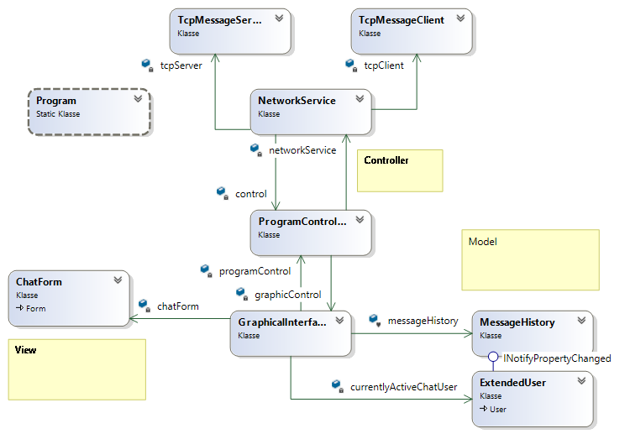

Ausschnitt aus dem Klassendiagramm